Utvärdering deltagare samtalsträffar Åldras och må bra

Ort:

- Vad tyckte du om att delta i samtalsträffarna Åldras och må bra?

- Vad tyckte du om de fyra teman som ni pratade om på träffarna?
Träff 1 – Lära känna och hur det varit under det senaste året

Träff 2 – Att åldras

Träff 3 – Att må bra och inte må bra

Träff 4 – Om framtiden

- Vad tyckte du om frågorna som ni pratade om under träffarna?

- Vad tyckte du om föreläsningen som ni fick lyssna till?

- Vad tyckte du om samtalsledaren som höll i samtalsträffarna?

- Hade du önskat att vi gjort något annorlunda under samtalsträffarna?

- Vad kan vi göra bättre när vi anordnar andra samtalsgrupper i framtiden?

- Dina övriga synpunkter?

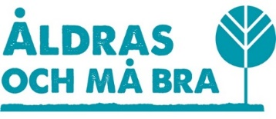
Åldras och må bra är ett projekt av NSPH, med stöd från Allmänna Arvsfonden

